Количественная оценка ошибок локализации липидных сигналов в МР-спектроскопии: алгоритм и валидация
Швецова А.С.¹, Яковлев А.Н.^{1 ,2, 3}
Студент, научный сотрудник
¹Национальный исследовательский ядерный университет «МИФИ», ИФИБ, Москва, Россия
²Институт биохимической физики имени Н.М. Эмануэля РАН
³НИИ неотложной детской хирургии и травматологии – Клиника доктора Рошаля
E–mail: angelinashvetsova@mail.ru
Введение
Метод магнитно-резонансной спектроскопии (МРС) позволяет неинвазивно определять концентрации метаболитов в органах человека. Метаболиты в МР-спектрах отличаются из-за того, что резонансная частота протонов неодинакова для разных метаболитов. Например, частота сигналов липидов (жира) и воды сдвинуты относительно друг друга приблизительно на 3,3 м.д. (что составляет ~440 Гц при 3,0 Тл) [2]. Из-за особенностей локализации спектров различие метаболитов по частотам приводит к артефакту смещения химического сдвига (Chemical Shift Displacement Artifact, CSDA). Воксель, настроенный на резонансную частоту воды, и воксель, из которого регистрируется сигнал липидов, оказываются пространственно разнесены.
Если не учитывать CSDA, то в ожидаемой нами области исследования могут появится сигналы липидов из другой анатомической структуры. Липидные пики в спектре (обычно появляются на 0,9–1,3 м.д.) могут являться маркерами некроза или демиелинизирующих заболеваний [1]. Если воксель, соответствующий сигналам липидов, окажется в губчатой ткани или коже головы, имеющих высокую концентрацию липидов, то сигналы липидов в спектре можно ошибочно интерпретировать патологическими.
Целью настоящей работы является разработка алгоритма выявления ошибки локализации, приводящей к непатологическому появлению липидных сигналов в спектре.
Методы
Исследования проводились на томографе Philips Achieva 3.0 T. Для каждого пациента были получены T₁-взвешенные изображения. С помощью программы Python и библиотек nibabel, suspect и scipy.ndimage были созданы маски вокселей для каждого пациента, затем по формуле 1 рассчитано смещение липидного вокселя относительно вокселя, настроенного на резонансную частоту воды, и созданы новые маски вокселей, из которых регистрировался сигнал липидов. Для каждого пациента были созданы маски головного мозга (библиотека fsl_anat), посчитан процент перекрытия липидного вокселя относительно маски мозга и сделан вывод о причине наличия липидов в спектре.
$$\begin{aligned}{Shift}_{i}=\frac{∆σ∙f_{0}}{RF}∙{VOI}_{i}, \#\left(1\right)\end{aligned}$$
где ∆σ – сдвиг частоты липидов относительно сигнала воды, f₀ – частота дискретизации, RF – ширина радиочастотного импульса, VOI_{i} – размер вокселя в направлении смещения i.
Маски мозга были визуально оценены по соответствию анатомии головного мозга. Спектры пациентов были отсортированы по региону локализации вокселя (левый лоб, правый лоб, левый таламус и правый таламус) и оценке маски мозга (где 2 – маска полностью соответствует анатомии, рис. 1б; 1 – маска правильно покрывает области расположения спектров, 0 – форма маски нестандартная, большие области мозга не включены). Для полученных групп был посчитан средний процент перекрытия масок.
Результаты
Средние значения перекрытия масок в каждой области и группе равны: левый лоб, маска мозга 0 – 97,03% (N = 32); левый лоб, маска мозга 1 – 99,94% (N = 4); левый лоб, маска мозга 2 – 99,75% (N = 66); левый таламус, маска мозга 0 – 99,96% (N = 23); левый таламус, маска мозга 1 – 100% (N = 7); левый таламус, маска мозга 2 – 99,99% (N = 64); правый лоб, маска мозга 0 – 94,01% (N = 10); правый лоб, маска мозга 1 – 99,93% (N = 23); правый лоб, маска мозга 2 – 99,46% (N = 25); правый таламус, маска мозга 0 – 98,79% (N = 16), правый таламус, маска мозга 2 – 99,97% (N = 51).
а)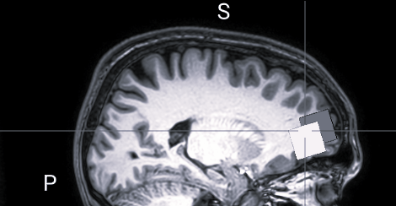б)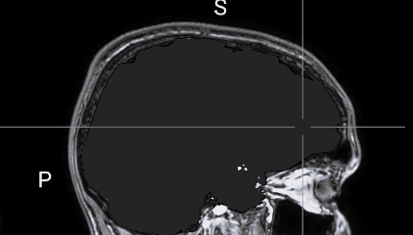
Рисунок 1 – Воксель, полученный из спектра (слева, светлый), и смещенный липидный воксель (справа, темный) (а); наложение маски мозга на анатомическое изображение (б)
Обсуждение
В области таламусов процент перекрытия масок получился выше, чем в лобных долях. Это связано с тем, что лобные доли находятся прямо под костью лба и рядом с жировыми тканями глазниц и кожи головы, поэтому при сканировании сигнал липидов может попасть в исследуемый участок, а таламус расположен глубоко в центре мозга и окружен структурами, не содержащими жира. Кроме того, низкий процент пересечения некоторых масок связан с тем, что программа, создающая маски мозга (библиотека fsl_anat), не может корректно сегментировать мозг, так как у некоторых пациентов череп деформирован и отличается от здорового человека (рис. 2).
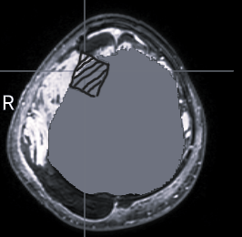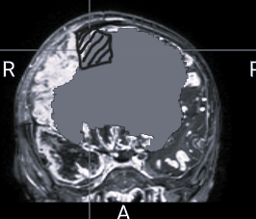
Рисунок 2 – Пример некорректной сегментации мозга

Список литературы
1. Ferreira C.R. et al. Cerebral Lipid Accumulation Detected by MRS in a Child with Carnitine Palmitoyltransferase 2 Deficiency // JIMD Reports. — Springer, 2015. — Vol. 28. — P. 69-74.
2. Gaillard F. Chemical shift artifact // Radiopaedia.org. — DOI: 10.53347/rID-1103.

